みなさま、こんにちは(^^)/
こどもサポート教室「クラ・ゼミ」福山三吉校です。
梅雨入りで、雨具必須 の蒸し暑い日が増えてきましたね。

そんななか、「クラ・ゼミ」福山三吉校では、
快適室内でのイベント（きらり広場）を続々、開催中

今回は、5月26日に行われたクレープ作りの様子を
お伝えしますね(＞＜)

泡だて器でさっくり混ぜ、

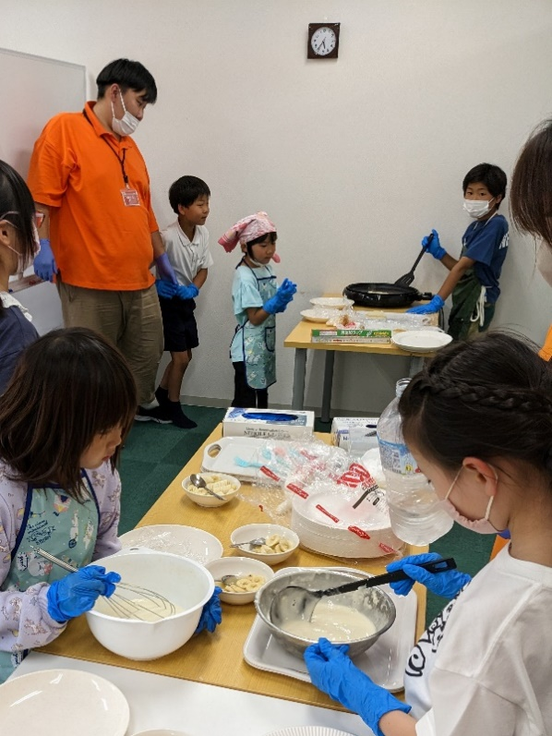

お玉ですくって、クレープ生地を
まぁるく、薄―く広げます。

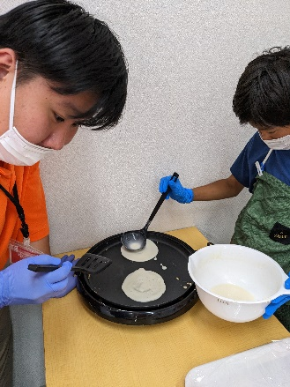

なかなか見事な腕前ですね。
おいしそうに出来上がりました
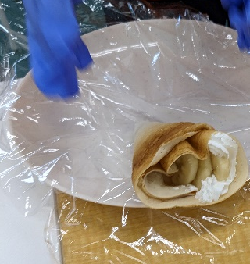

最後は、ミルクレープも作りましたよ

ということで、このへんでお知らせです。
６月のきらりひろばに参加していただける方を
現在受け付けています

いももち、カップケーキ作り等々
楽しみなイベントが予定されています(^^。
気になる方は、お問い合わせください
参加希望の方はお早めに!

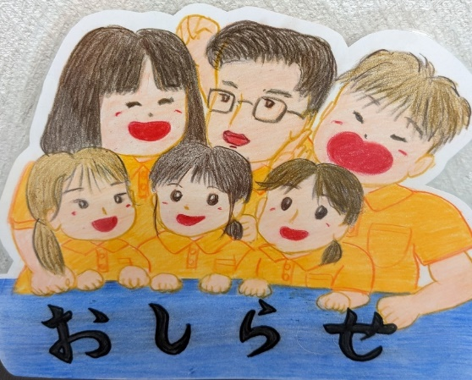

福山三吉校メンバーの似顔絵描いてみました
どの先生か分かりますかぁ？

次回の配信もお楽しみに。

こどもサポート教室『クラ・ゼミ』福山三吉校
〒720-0073 広島県福山市北吉津町４丁目 16-13
TEL/FAX 084－999－8208
営業時間 10:00～19:00

